- Vocabulaire des quadrilatères quelconques
Série 1
En observant les figures ci-dessous, complète les phrases en utilisant les mots proposés.
consécutifs
diagonales
côtés

opposés
sommets
P
U
R
O
T
I
N
A

- Dans le quadrilatère POUR, [PO] et [PR] sont deux côtés consécutifs.
- Dans le quadrilatère POUR, [PR] et [OU] sont deux côtés opposés.
- Dans le quadrilatère POUR, P et O sont deux sommets consécutifs.
- Dans le quadrilatère POUR, [PU] et [RO] sont des diagonales.
- Dans le quadrilatère ANTI, [AT] et [NI] sont des diagonales.
- Dans le quadrilatère ANTI, A et T sont deux
sommets opposés.
- Dans le quadrilatère ANTI, [AN] et [NT] sont des côtés consécutifs.
- Dans le quadrilatère ANTI, [AN] et [TI] sont des côtés opposés.

- Des polygones

Relie chaque nom de figure à son nombre de côtés, puis à sa représentation
Nom |  |  |  | Nombre de côtés |  |  |  |  |  | Représen-tation
Octogone |  |  |  |  | 3
Hexagone |  |  |  |  | 4
Dodécagone |  |  |  |  | 5
Quadrilatère |  |  |  |  | 6
Pentagone |  |  |  |  | 8
Décagone |  |  |  |  | 10
Triangle |  |  |  |  | 12

- Des angles à nommer
Série 1

Utilise les figures pour compléter le tableau.
A
B
C
➊
E
H
G
F
D
➋
➌
I
K
➎
J
➍
➏

Angle | Nom | Sommet | Côtés
➊ |  | B | [BA) et [BC)
➋ | ou | D | [DF) et [DE) ou [DG)
➌ |  | E | [EH) et [EG)
➍ |  | I | [IK) et [IJ)
➎ |  | J | [JI) et [JK)
➏ |  | K | [KI) et [KJ)
- Des angles à identifier
E
B
M
I
P
L

Nomme les angles tracés :
  - de sommet E :

  - dont un côté est [LE) :
  - dont les côtés sont [IE) et [IP) :
  - qui ont un côté commun avec l'angle .

- Cercle
  - Observe la figure puis complète les phrases :
C
A
D
B
F
(c)
E

- Le cercle (c) de centre A passe par les points B, C, D, E et F.
- Le segment [EB] est un diamètre de ce cercle.
- Le segment [AC] est un rayon de ce cercle.
- Le segment [DF] est une corde de ce cercle.
- A est le milieu du segment [EB]
  - En utilisant les lettres de la figure, cite deux autres cordes de ce cercle.

[ED] et [EF] (par exemple)
- Trace :
A
B
C
D
O
(c₁)
(c₂)
(c₃)
(c₄)

  - le cercle (c₁) de centre O passant par A.
  - le cercle (c₂) de centre B et de rayon 1,6 cm.
  - le cercle (c₃) de centre C et de rayon [AO].
  - le cercle (c₄) de diamètre [AD].
- Sur la figure suivante :
  - Construis un point C, à 5 cm de A et B.
Série 1
  - Construis un point D, distinct de C, à 5 cm de A et B.
  - Trace la droite (CD).
  - Comment s’appelle cette droite ?
La médiatrice de [AB].

A
B
C
D

- Règle graduée ou compas
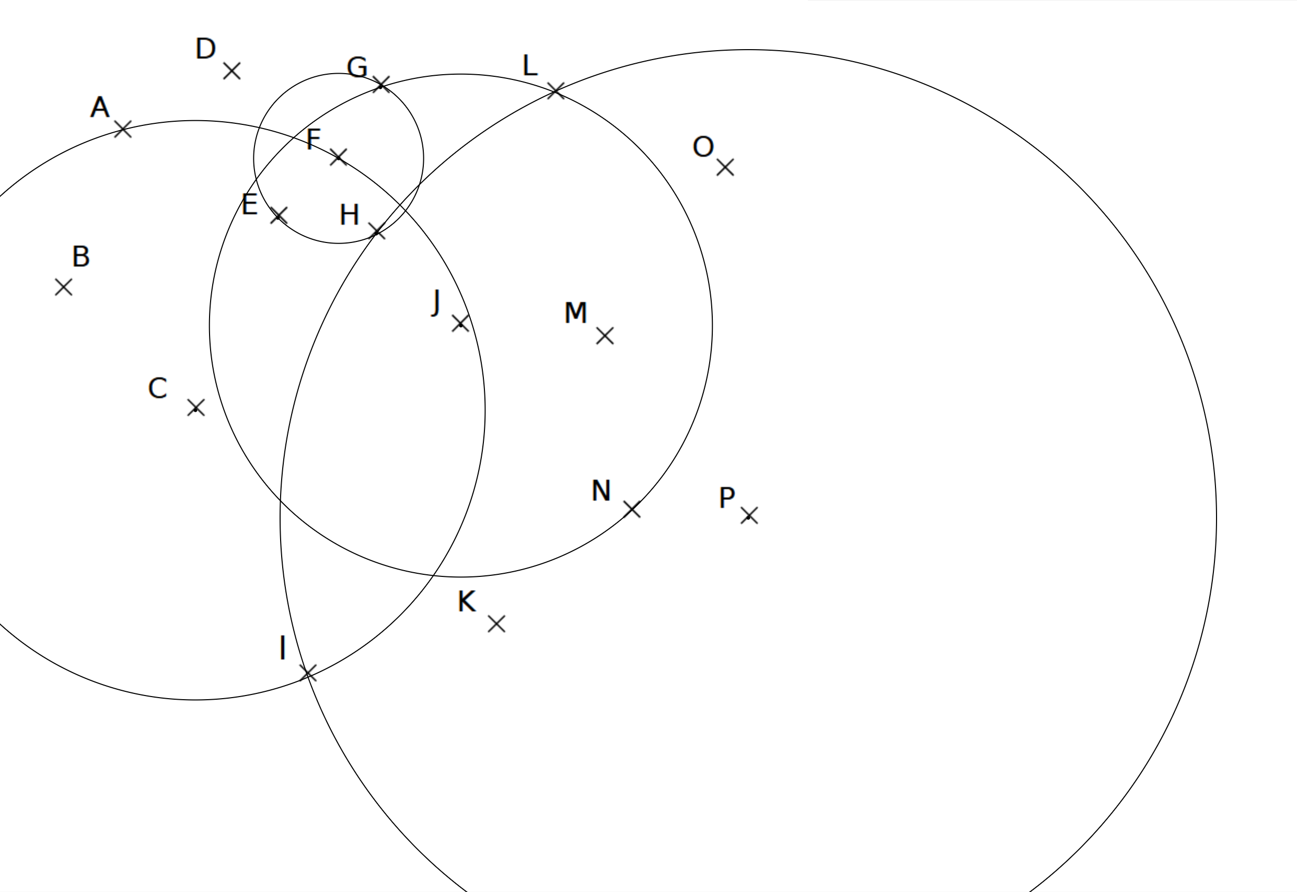
(c₄)
(c₂)
(c₁)
(c₃)
(c₄)

  - Complète les phrases ci-dessous en utilisant ta règle graduée ou ton compas.
- Le cercle (c₁) de centre J passant par G passe également par les points L et N.
- Le cercle (c₂) de centre P et de rayon PH passe par les points I, H et L.
- Les points E, G et H sont sur le cercle (c₃) de centre F et de rayon EF.
- Les points A, F et I sont sur le même cercle (c₄) de centre C .
- Quel est le point situé à l'intersection des cercles (c₂) et (c₄) ? C’est le point I.
  - Complète le tableau :
 | (c1) | (c2) | (c3) | (c4)
Rayon en cm | 3 | 5,6 | 1 | 3,5
Diamètre en cm | 6 | 11,2 | 2 | 7
- Construis ci-dessous un triangle MOT rectangle en O tel que MO = 2,1 cm et MT = 3,6 cm.
M
T
O
2,1cm
3,6cm

- Points d’intersection
Série 1
Série 1
Série 3
Série 4
S
A
(d₃)
T
(d₂)
(d₁)
N
(d₄)
E
C

Quel est le point d'intersection des droites :
- (d1) et (d2) ?C.
- (d2) et (d3) ?T.
- (d3) et (d4) ?A.

Complète chaque phrase.

N est le point d'intersection des droites (d₂) et (d₄).

E est le point d'intersection des droites (d₁) et (d₃).

S est le point d'intersection des droites (d₁) et (d₄).
- Points d’intersection (bis)

Voici une figure :
E
A
G
D
F
H
U

  - E est le point d'intersection des droites (HG) et (DF). Construis-le.
  - A est le point d'intersection des droites (HD) et (GF). Construis-le.
  - U est le point d'intersection des droites (GD) et (HF). Construis-le.

- La figure est composée de deux cercles, l'un de centre A et rayon 4 cm et l'autre de centre B et de rayon 5 cm. On a représenté ci-dessous un schéma qui n’est pas à l’échelle.
A
B
M
N
P
R
S
T
U
V
W
Y
Z

Ici on a choisi de prendre les inégalités strictes, mais un autre choix est possible.
  - Classe les points dans le tableau ci-dessous.
Distance à A inférieure à 4 cm | Distance à A supérieure à 4 cm
N, R, M, W, A | T, P, V, B, Y, Z
  - Cite tous les points situés :
- à moins de 4 cm de A et à plus de 5 cm de B.

W et M
- à plus de 4 cm de A et à moins de 5 cm de B.

Y et P
- à plus de 4 cm de A et à plus de 5 cm de B.

T et Z
- à moins de 4 cm de A et à moins de 5 cm de B.

N et A
  - Colorie en bleu les points qui sont situés à la fois à moins de 4 cm de A et à plus de 5 cm de B.
  - Colorie en vert les points qui sont situés à la fois à moins de 4 cm de A et à moins de 5 cm de B.
  - Colorie en rouge les points qui sont situés à la fois à plus de 4 cm de A et à moins de 5 cm de B.
  - Cite tous les points qui appartiennent :
- au cercle violet : U et S
- au cercle orange : V et R
- au disque violet : W, M, R, N, A, U, S
- au disque orange : P, B, N, A, S, Y, V, R
Série 1
- Droites, demi-droites, segments
A
B
C
D

Trace en bleu le segment [AB].

Trace en vert le segment [DC].

Trace en rouge la droite (AC).

Trace en noir la demi-droite [DB).
- Droites, demi-droites, segments (bis)
A
R
S
U
G

  - Après avoir observé la figure, recopie et complète les pointillés avec  ou ∉.

G ∈ [AU]

G ∈ (AU)

A ∉ [GU]

U ∈ (AG)

S ∉ [RG]

S ∈ (RG)
  - Quels sont les points alignés ? Fais deux phrases.

A, G et U sont alignés

R, G et S sont alignés.
  - Comment peux-tu définir le point G ?

C’est le point d’intersection des segments [RS] et [AU].

